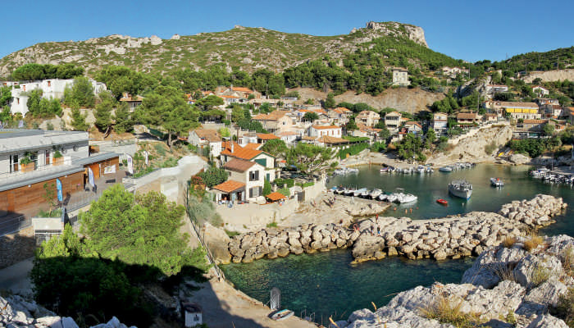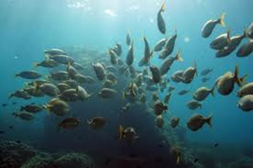

Le Transport : En train, départ et retour Gare de Lyon - Paris (horaires à l'étude)
• Départ le vendredi 21 juin 2019 vers 15h00 de la gare de Lyon
• Retour le lundi 24 juin 2019 vers 23h00 à la gare de Lyon

Plongées : 6 plongées avec le club de l’UCPA Niolon

Hébergement : En pension complète (à partir du petit déjeuner du samedi au déjeuner du lundi) à l’UCPA de Niolon (chambres de 4 à 6 personnes)
Tarifs : Hors transport : 290 €
Estimation du transport en train : entre 110 € et 205 € en fonction du nombre

Acompte 250€ à verser à l’inscription
Solde à la confirmation des tarifs des billets de train et en fonction de votre choix de transport.

Le prix comprend | Le prix ne comprend pas
- L'hébergement en pension complète (du petit déjeuner du samedi au déjeuner du lundi)  - L’apéritif du vendredi soir (en remplacement de l’apéritif du car)  - 6 plongées (en cas de météo défavorable, les plongées non effectuées pour des raisons de sécurité ne sont pas remboursées par l’UCPA)  - La fourniture des blocs et plombs  - Le transport en train | - Le pique nique du vendredi soir  - La location du matériel sur place (6€/jour et par unité)  - Le complément Nitrox : 7€ (28% à 36%) ou 20€ pour les blocs de déco pour le nitrox confirmé (70%) (si intéressé, merci de nous le mentionner à l’inscription)

Renseignements et Inscriptions : Patricia, Babeth, Aude à la piscine à partir du Jeudi 24 janvier 2019 avec le bulletin d’inscription ci-joint complété + le chèque d’acompte.

Conditions de participation :
- La sortie n’est ouverte aux mineurs que s’ils sont accompagnés d’un parent membre du club
- La participation à une sortie organisée par le club est subordonnée à la qualité de membre du CCESMF à la date du départ prévue de la sortie.
- Pour les plongeurs préparant le N1, si un impondérable (hors manque d’assiduité au cours de la saison) les empêche d’aller au bout de la formation, l’inscription sera remboursée.
- Nous ne pourrons pas rembourser les personnes inscrites qui annuleraient cette sortie. Si vous le souhaitez, vous pouvez prendre l’assurance du Cabinet Lafont pour l’annulation de ce séjour (voir les conditions sur : http://cabinet-lafont.com/accueil/Tableau_garanties_2017-2018.pdf )
- Les plongeurs devront apporter les papiers nécessaires à la pratique de l’activité (certificat médical, licence, carte de niveau, carnet de plongées …)
- Les informations et versements demandés dans le document d'inscription devront obligatoirement être fournis dans les délais prévus.
- Le non-respect d'une de ces deux clauses précédentes pourra entraîner la nullité de l'inscription.
- Le bureau du CCESMF se réserve le droit d'inscrire des participants extérieurs à la section, suivant les possibilités et besoins, dans ce cas une adhésion Extérieur sera demandée.
- Tout contre temps n’engage pas la responsabilité du CCESMF.

BULLETIN D’INSCRIPTION
Noms / Prénoms | Niveau plongée actuel | Nb. de plongées | Date dernières plongées | Emprunt matériel CCESMF |  |  | Emprunt Combinaison sur place taille | Nitrox / Nitrox confirmé
 |  |  |  | Détendeur principal | Détendeur secours | Stab  taille

Souhaite prendre le train avec le CCESMF :
Oui Non
Attention, toute réservation effectuée par le CCESMF sera définitive dès la remise du bulletin d’inscription et ne fera l’objet d’aucun remboursement.

Contraintes alimentaires :
@ mail :
N° Téléphone :

Joindre impérativement au bulletin d’inscription le chèque d’acompte à l’ordre de CCESMF : 250 € par personne.
Le solde sera demandé 4 mois avant le départ (fin février).

J’accepte les conditions de cette inscription.
Signature :

